INDICAÇÃO Nº 5737/2017

Sugere ao Poder Executivo estudo para colocação de placa informativa “ Proibido Jogar entulho neste local” à rua Angelo Sans, parque Zabani , neste município.

Excelentíssimo Senhor Prefeito Municipal,

Nos termos do Art. 108 do Regimento Interno desta Casa de Leis, dirijo-me a Vossa Excelência para sugerir que, por intermédio do Setor competente, que seja realizado estudo para colocação de placa informativa “ Proibido Jogar entulho neste local” à rua Angelo Sans, parque Zabani , neste município.
Justificativa:

Moradores do lado esquerdo de quem desce a Avenida Augusto Scomparin reclamam da quantidade de lixo que é depositado no terreno onde antes existia uma pequena favela. O local é usado como lixo por muitos moradores de outras ruas, principalmente as casas que fazem fundo com o terreno que recentemente iniciaram um incêndio proposital no local para encobrir a quantidade de lixo jogados por eles mesmos.
As discussões são constantes e os moradores que jogam o lixo não param de sujar o local que atrai todo tipo de animal e bichos peçonhentos. O terreno também é constantemente utilizado para a utilização de drogas por adolescentes e adultos, alguns até com os filhos no colo, o que causa transtorno para os moradores que vivem ao lado do terreno apreensivos ao entrar ou sair de casa.Eles solicitam patrulhamento no local e que seja feito algo que de resultados, porque as formas paliativas até o momento não surtiram resultados positivos.
”Solicitamos patrulhamento constante no local e que possa ser colocada uma placa que seja proibido jogar entulho”, afirmaram os moradores.

Plenário “Dr. Tancredo Neves”, em 11 de julho de 2.017

Celso Ávila

-vereador-

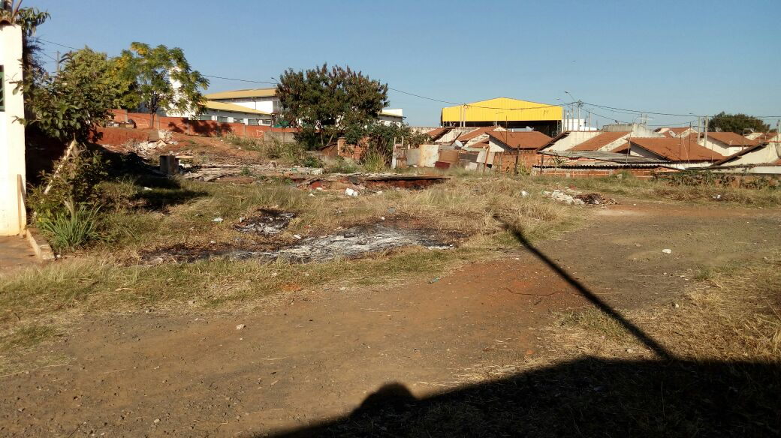

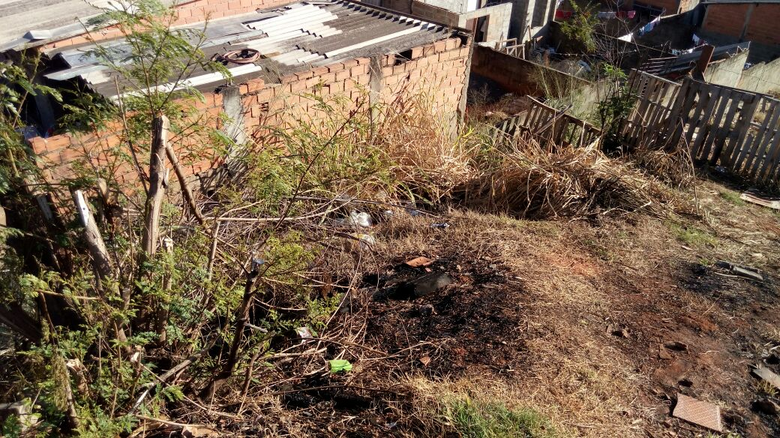

Celso Ávila

- vereador-

